#### **C:\Users\Diak\Desktop\footer_logo6-300x273.pngPremontrei Szakgimnázium, Technikum és Kollégium Keszthely**

**„Bolti segéd” alkalmazás   
visual studio fejlesztő eszköz használatával  
Készítette: Séfer Tamás, Igazi Kristóf, Csordás Patrik  
11.A**

**2023**

**Tartalom:**

* **A projekt ismertetése**
* **A projektben részvevő személyek kötelességei/beosztásuk**
* **Látványtervek létrehozása/brainstorming**
* **Első verzió megvalósítása**
* **Első működő build tesztelése**
* **Hibajavítás/Új ötletek implementációja**
* **Második build tesztelése**
* **Hibajavítások 2**
* **A projekt lezárása**
* **A kész program átadása**

1. **A projekt ismertetése**

**Első sorban a megvalósítandó projekt általános bemutatásáról  
esne szó.**

**A feladatunk, egy egyszerű WPF (Windows Presentation Foundation) típusú alkalmazás fejlesztése volt, amely segít egy kis boltban a termékek és az eladók nyilvántartásában, valamint a termékek szavatossági idejének ellenőrzésében és az értékesítések kezelésében.**

**A feladat kiadása és a munkafolyamatok nyilvántartására a Trello nevű oldalon történt.**

1. **A projektben részvevő személyek kötelességei/beosztásuk**

**A projektben összesen hárman vettünk részt, név szerint:**

* **Séfer Tamás (projektmenedzser)**
* **Igazi Kristóf (felhasználói felület megtervezése)**
* **Csordás Patrik (programozó)**

1. **Látványtervek létrehozása/brainstorming**

**A program fejlesztéséhez szükségünk volt több támpontra is, mind grafikusan a felhasználói felülethez, mind a kód megírásához, valamint a kívánt funkciókban való közös megállapodásra volt szükség.**

**Első sorban feljegyeztük, összegyűjtöttük egymás ötleteit, majd megegyeztünk, mit találtunk jónak és hasznosnak, mit tudjon a program végrehajtani, és hogyan.**

**Látványterv készítéshez a Figma webes tervező felületet használtuk:**

**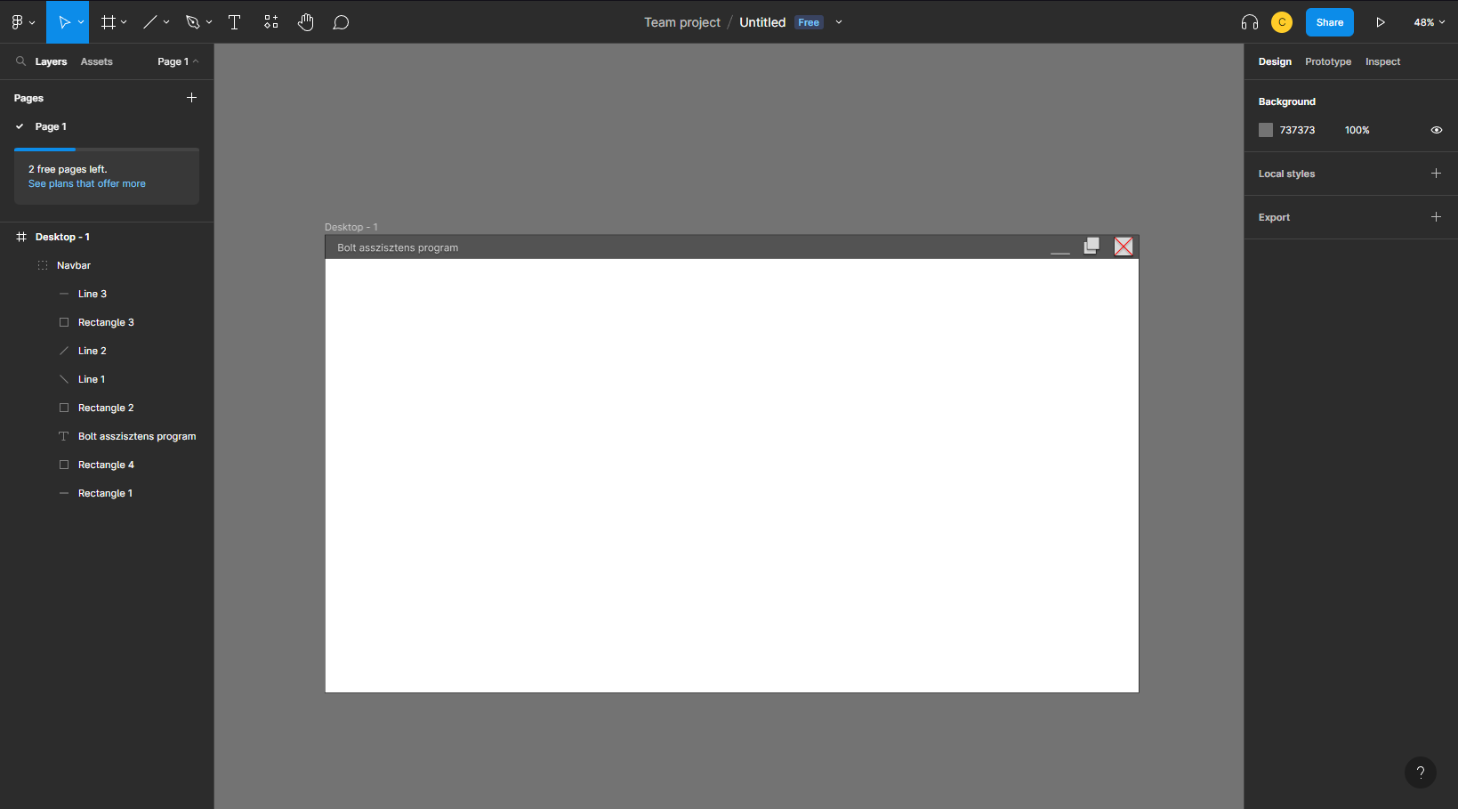**

****

1. **Első verzió megvalósítása**

**Ezek után megpróbáltuk a terveket Visual Studioban megvalósítani:**

**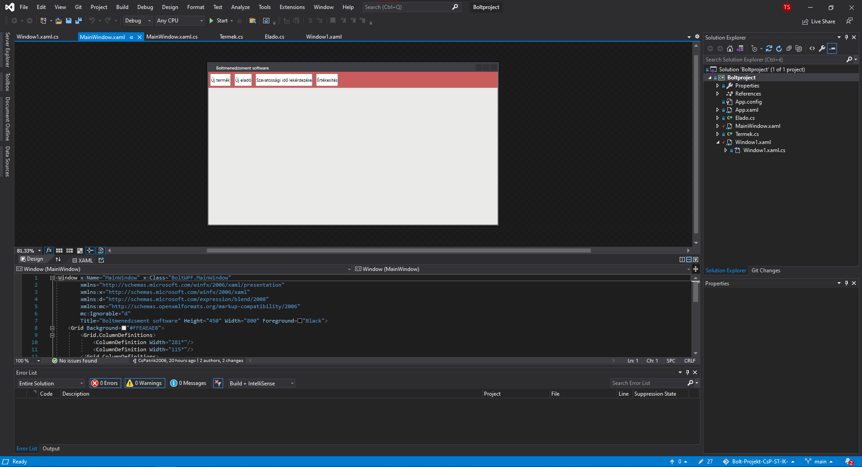**

**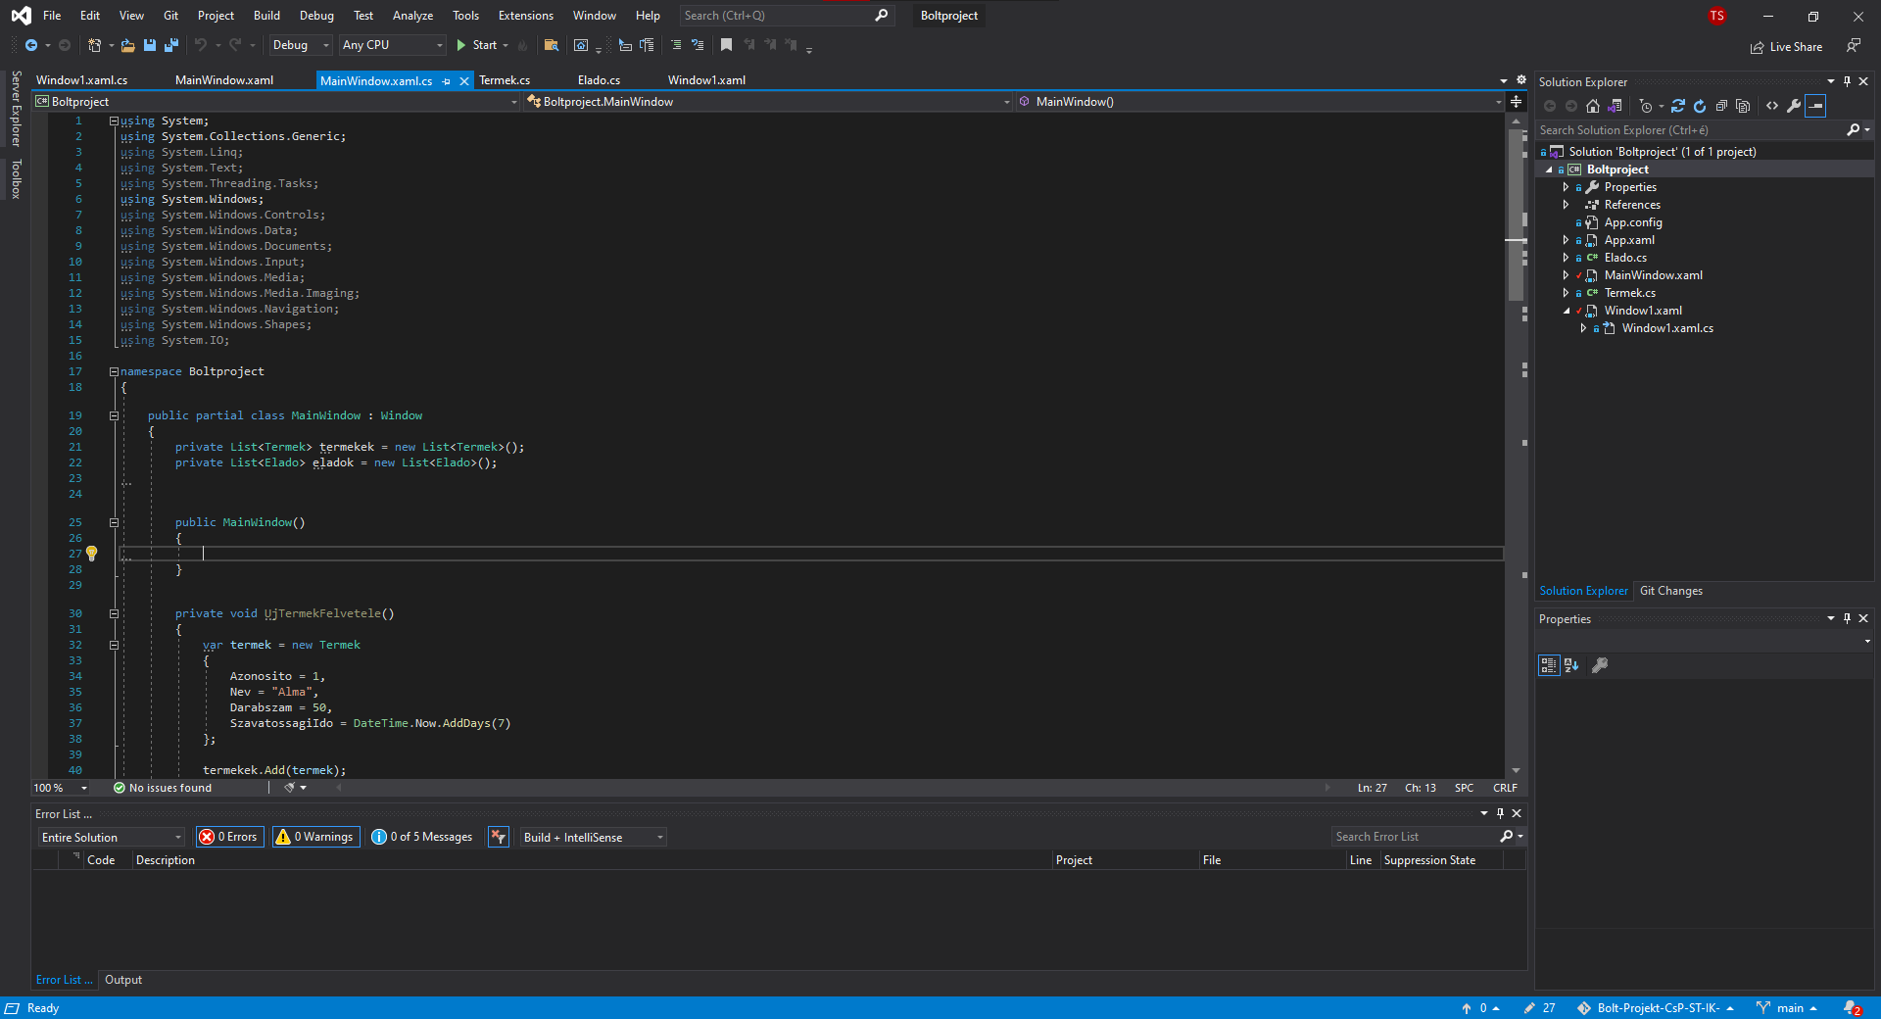**

1. **Első működő build tesztelése/Hibajavítás**

**Az első build tesztelésekor több hibával is találkoztunk melyek javításával próbálkoztunk.**

1. **Második build tesztelése**

**Miután az első build nem valósult használhatónak, egy második build-nek álltunk neki:**

****